2022年度部门决算公开

单位负责人（签章）：张力

财务负责人（签章）：樊强 经办人（签章）：过子越
单位名称(公章)：永修县梅棠镇人民政府

报送日期：2023年10月8日

永修县梅棠镇人民政府2022年度部门决算

目 录

第一部分 永修县梅棠镇人民政府部门概况
一、部门主要职责
二、部门基本情况
第二部分 2022年度部门决算表
一、收入支出决算总表
二、收入决算表
三、支出决算表
四、财政拨款收入支出决算总表
五、一般公共预算财政拨款支出决算表
六、一般公共预算财政拨款基本支出决算表
七、政府性基金预算财政拨款收入支出决算表
八、国有资本经营预算财政拨款支出决算表
九、财政拨款“三公”经费支出决算表
十、国有资产占用情况表
第三部分 2022年度部门决算情况说明
一、收入决算情况说明
二、支出决算情况说明
三、财政拨款支出决算情况说明
四、一般公共预算财政拨款基本支出决算情况说明
五、财政拨款“三公”经费支出决算情况说明
六、机关运行经费支出情况说明
七、政府采购支出情况说明
八、国有资产占用情况说明
九、预算绩效情况说明
第四部分 名词解释
第五部分 附件

第一部分 永修县梅棠镇人民政府概况

一、部门主要职能
（一） 主要职能
党委工作职责：（1）、保证党的路线、方针、政策的坚决贯彻执行。（2）、保证监督职能。（3）、教育和管理职能。（4）、服从和服务于经济建设的职能。（5）、负责抓好本镇党建工作、群团工作、精神文明建设工作、新闻宣传工作。（6）、完成县委、县政府交给的其他工作任务。
政府职能：（1）、制定和组织实施经济、科技和社会发展计划，制定资源开发技术改造和产业结构调整方案，组织指导好各业生产，搞好商品流通，协调好本镇与外地区的经济交流与合作，抓好招商引资，人才引进项目开发，不断培育县场体系，组织经济运行，促进经济发展。（2）、制定并组织实施村镇建设规划，部署重点工程建设，地方道路建设及公共设施，水利设施的管理，负责土地、林木、水等自然资源和生态环境的保护，做好护林防火工作。（3）、负责本行政区域内的民政、计划生育、文化教育、卫生、体育等社会公益事业的综合性工作，维护一切经济单位和个人的正当经济权益，取缔非法经济活动，调解和处理民事纠纷，打击刑事犯罪维护社会稳定。（4）、按计划组织本级财政收入和地方税的征收，完成国家财政计划，不断培植税源，管好财政资金，增强财政实力。（5）、抓好精神文明建设，丰富群众文化生活，提倡移风易俗，反对封建迷信，破除陈规陋习，树立社会主义新风尚。（6）、完成上级政府交办的其它事项。
二、部门基本情况
纳入本套部门决算汇编范围的单位共1个，包括：永修县梅棠镇人民政府，内设职能机构7个：党政办公室、社会治理办公室、社会事务办公室、财政经济发展办公室、农业农村办公室、便民服务中心、综合行政执法大队。
本部门2022年年末实有人数39人，其中在职人员39人，离休人员0人，退休人员0人（不含由养老保险基金发放养老金的离退休人员）；年末其他人员0人；年末学生人数0人；由养老保险基金发放养老金的离退休人员16人。

第二部分 2022年度部门决算表

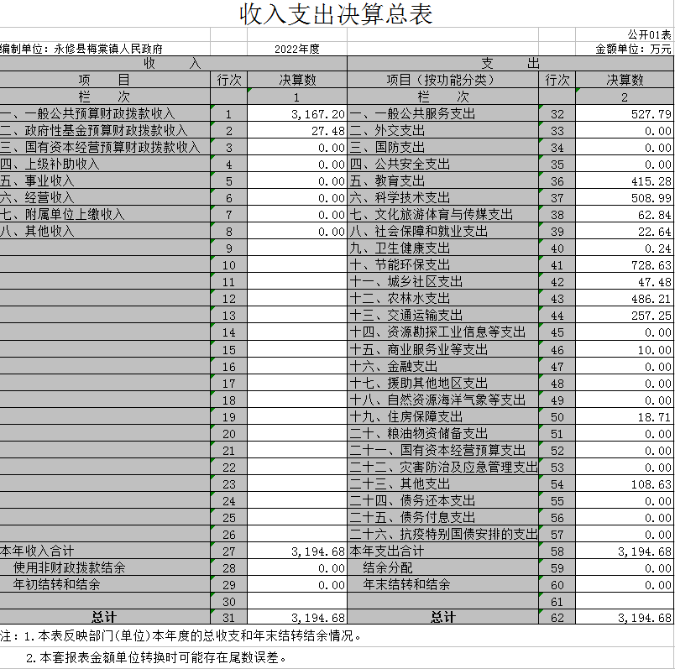

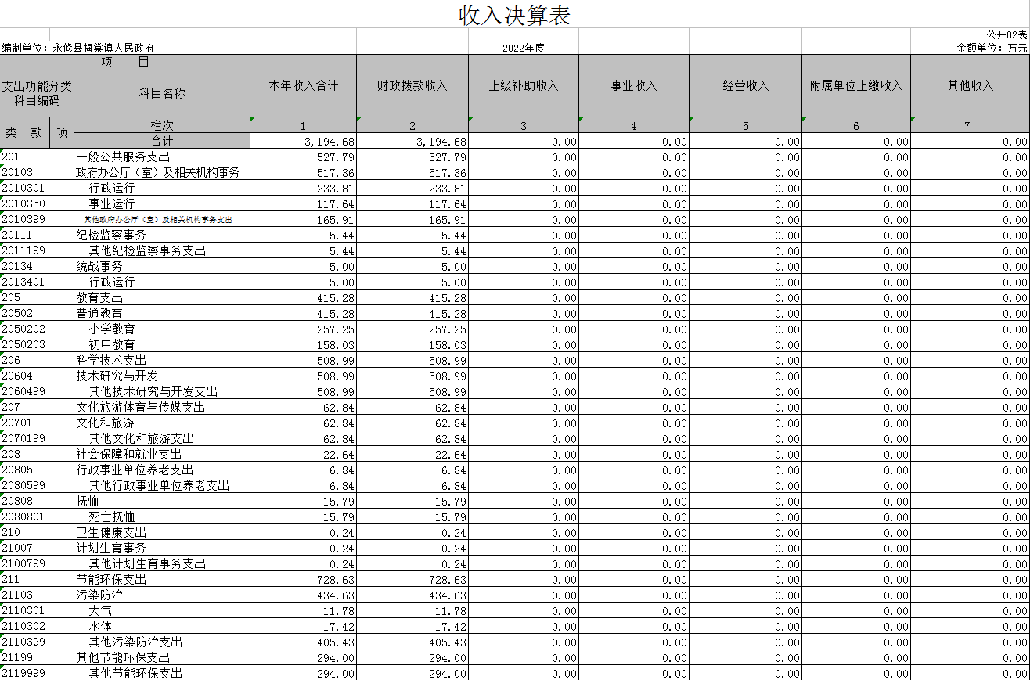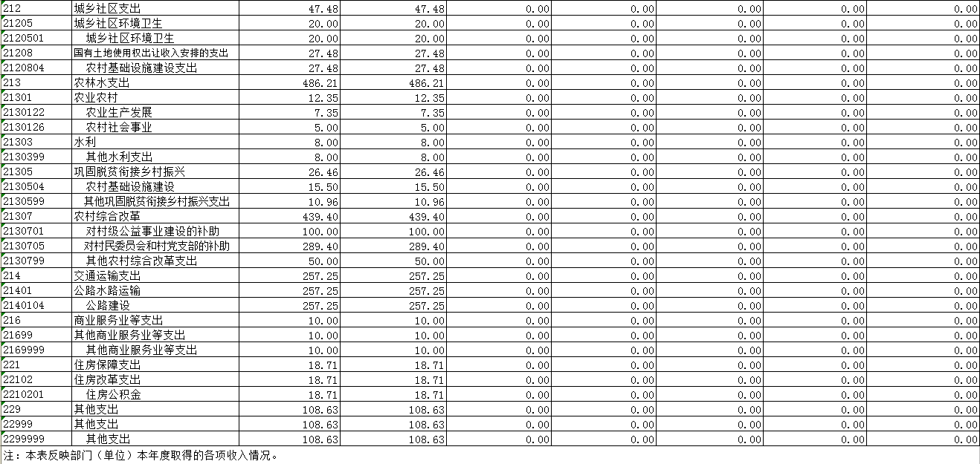

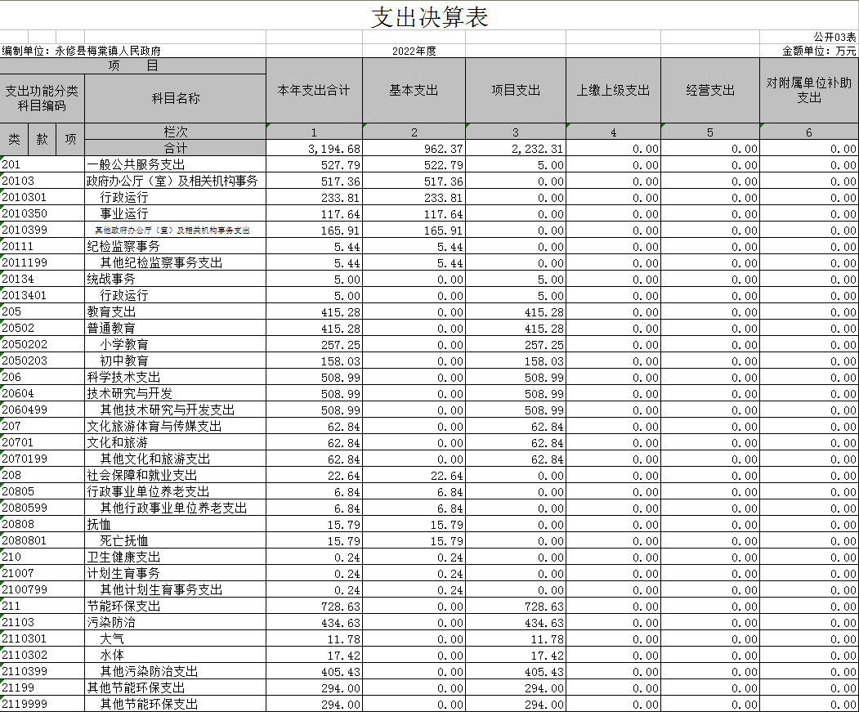
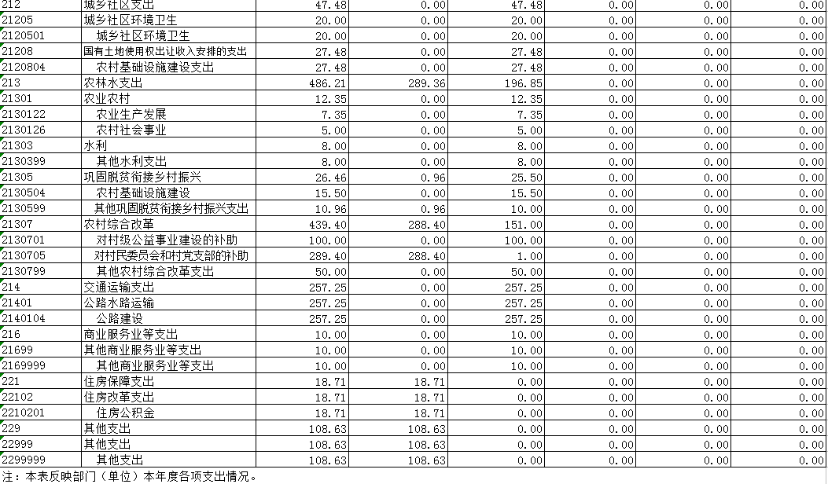

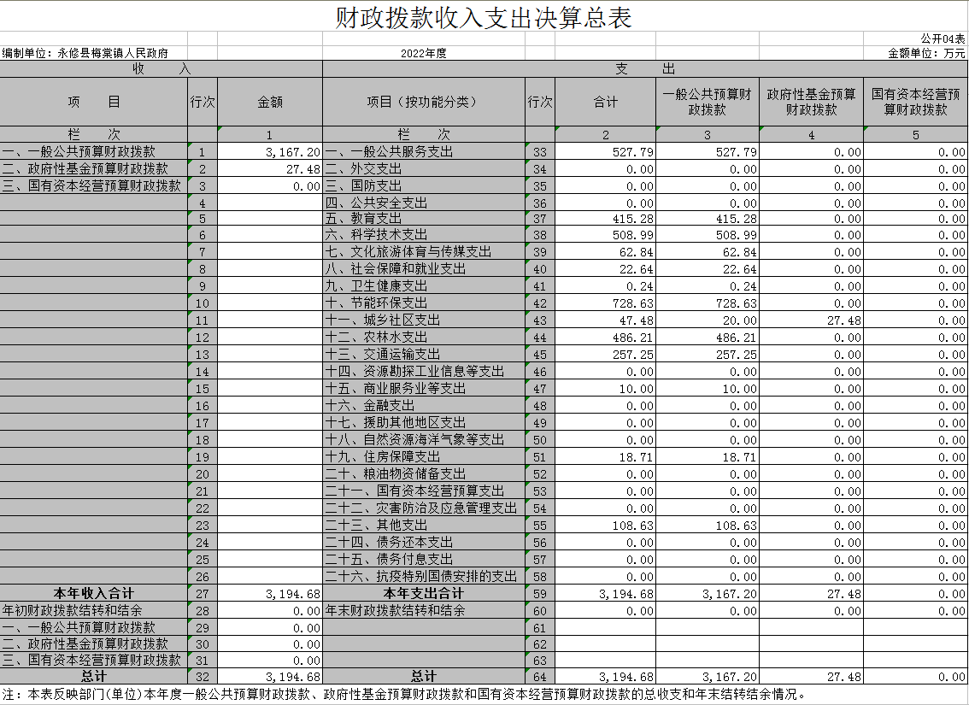

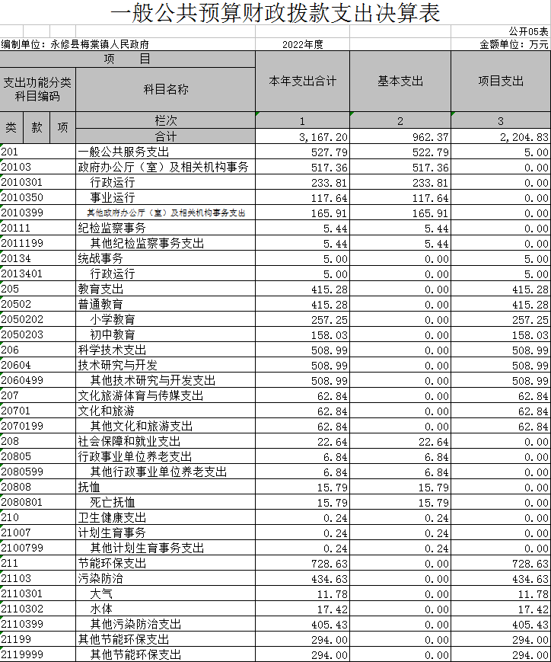
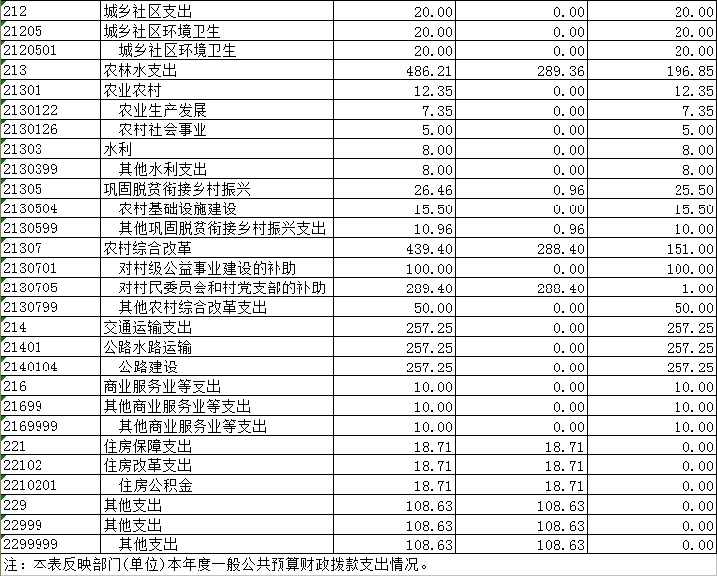
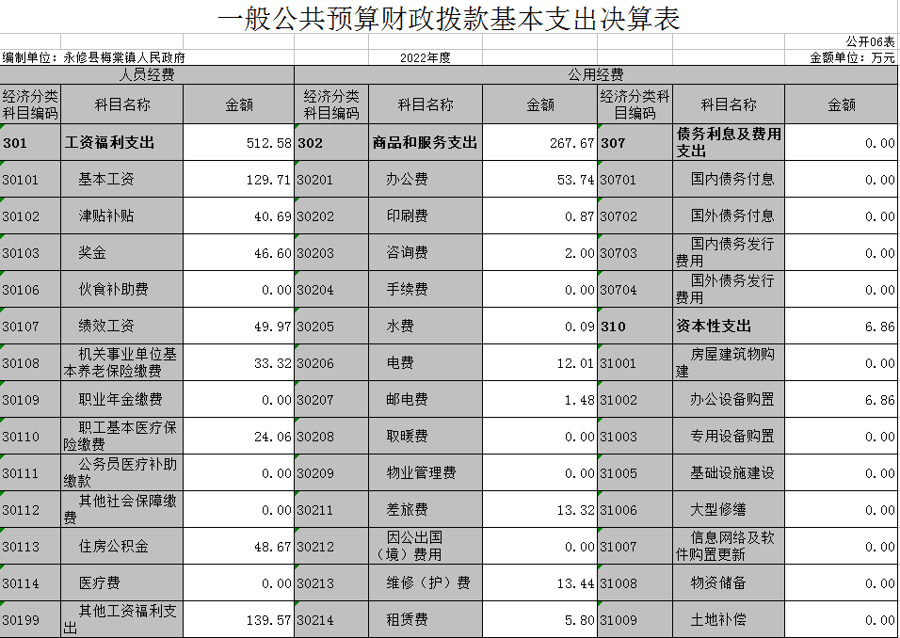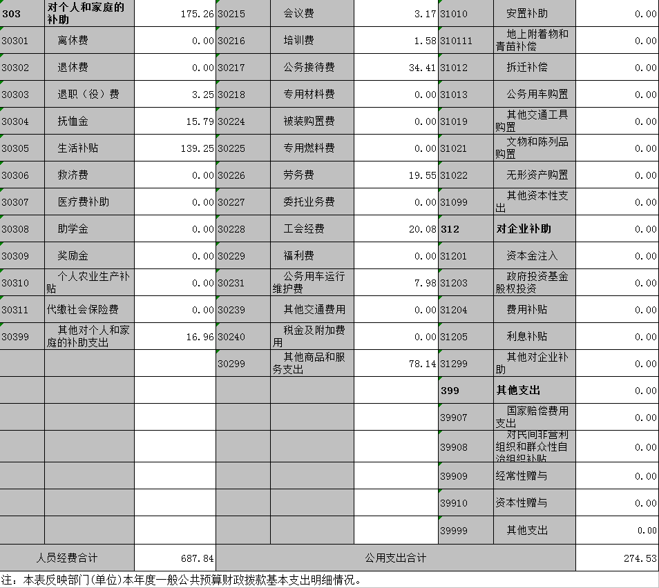

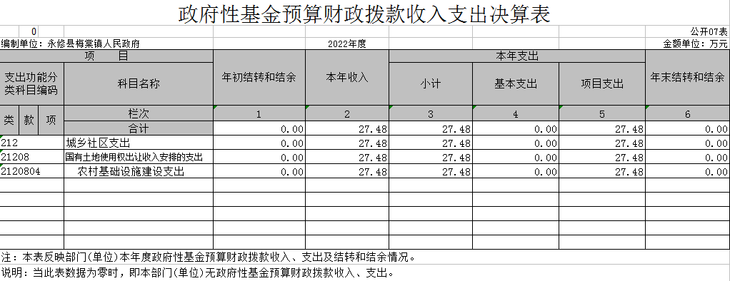

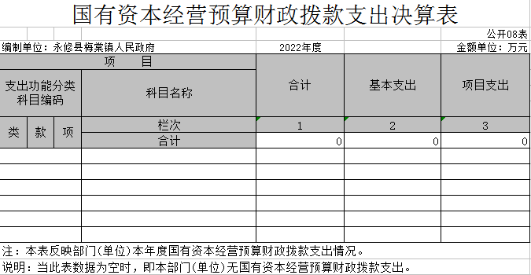

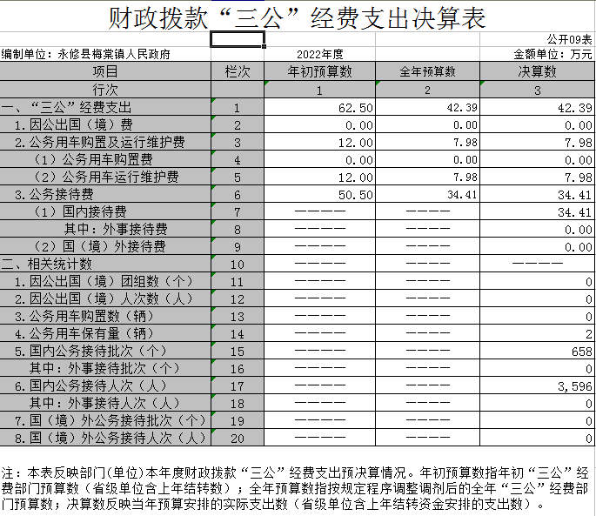

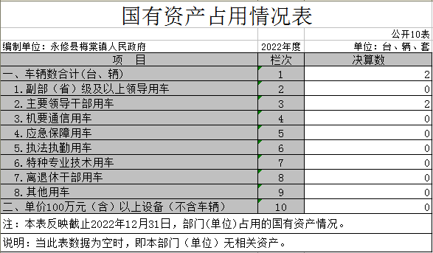

第三部分 2022年度部门决算情况说明

一、收入决算情况说明
本部门2022年度收入总计3194.68万元，其中年初结转和结余0万元，较2021年增长0万元，增长0%；本年收入合计3194.68万元，较2021年减少7894.66万元，下降71.2%，主要原因是：根据部门实际运转需要，财政拨款收入及其他收入减少。
本年收入的具体构成为：财政拨款收入3194.68万元，占 100%；事业收入0万元，占0%；经营收入0万元，占0%；其他收入0万元，占0%。
二、支出决算情况说明
本部门2022年度支出总计3194.68万元，其中本年支出合计3194.68万元，较2021年减少7894.66万元，下降71.2 %，主要原因是：为促进乡镇经济社会发展，根据部门实际运转需要，基本支出及项目支出减少；年末结转和结余0万元，较2021年增加0万元，增长0%，主要原因是：无年末结转和结余。
本年支出的具体构成为：基本支出962.37万元，占30.1%；项目支出2232.31万元，占69.9%；经营支出0万元，占0%；其他支出（对附属单位补助支出、上缴上级支出）0万元，占0%。
三、财政拨款支出决算情况说明
本部门2022年度财政拨款本年支出年初预算数为8420.78万元，决算数为3194.68万元，完成年初预算的37.9%。其中：
（一）一般公共服务支出年初预算数为405.95万元，决算数为527.79万元，完成年初预算的130%，主要原因是：人员变动及部门运转需要，各项经费开支增加。
（二）教育支出年初预算数为0万元，决算数为415.28万元，完成年初预算的0%，主要原因是：年初预算未安排，教育相关投入增加。
（三）科学技术支出年初预算数为0万元，决算数为508.99万元，完成年初预算的0%，主要原因是：年初预算未安排，科学技术相关投入增加。
（四）文化旅游体育与传媒支出年初预算数0万元，决算数为62.84万元，完成年初预算的0%，主要原因是：年初预算未安排，文化旅游体育与传媒相关投入增加。
（五）社会保障和就业支出年初预算数为4.16万元，决算数为22.64万元，完成年初预算的544.2%，主要原因是：社会保障和就业相关投入增加。
（六）卫生健康支出年初预算数为0.24万元，决算数为0.24万元，完成年初预算的100%，主要原因是：部门运转实际需求，合理分配卫生健康相关支出。
（七）节能环保支出年初预算数为0万元，决算数为728.63万元，完成年初预算的0%，主要原因是：年初预算未安排，节能环保相关投入增加。
（八）城乡社区支出年初预算数为0万元，决算数为47.48万元，完成年初预算的0%，主要原因是：年初预算未安排，城乡社区相关投入增加。
（九）农林水支出年初预算数为151.66万元，决算数为486.21万元，完成年初预算的320.6%，主要原因是：农林水相关投入增加。
（十）交通运输支出年初预算数为0万元，决算数为257.25万元，完成年初预算的0%，主要原因是：年初预算未安排，交通运输相关投入增加。
（十一）资源勘探工业信息等支出年初预算数为7845.37万元，决算数为0万元，完成年初预算的0%，主要原因是：无资源勘探工业信息等相关支出。
（十二）商业服务业等支出年初预算数为0万元，决算数为10万元，完成年初预算的0%，主要原因是：年初预算未安排，商业服务业等相关投入增加。
（十三）住房保障支出年初预算数为13.39万元，决算数为18.71万元，完成年初预算的139.7%，主要原因是：人员变动，住房公积金支出增加。
（十四）其他支出年初预算数为0万元，决算数为108.63万元，完成年初预算的0%，主要原因是：年初预算未安排，其他相关投入增加。
四、一般公共预算财政拨款基本支出决算情况说明
本部门2022年度一般公共预算财政拨款基本支出962.37万元，其中：
（一）工资福利支出512.58万元，较2021年增加40.30万元，增长8.5%，主要原因是：人员新增，工资福利支出增加。
（二）商品和服务支出267.67万元，较2021年减少24.93万元，下降8.5%，主要原因是：落实过紧日子要求，合理压减日常公用支出。
（三）对个人和家庭补助支出175.26元，较2021年减少5.75万元，下降3.2%，主要原因是：人员变动，对个人和家庭补助支出减少。
（四）资本性支出6.86万元，较2021年减少2.23万元，下降24.5%，主要原因是：缩减开支，资本性支出减少。
五、财政拨款“三公”经费支出决算情况说明
本部门2022年度财政拨款“三公”经费支出全年预算数为 42.39万元，决算数为42.39万元，完成全年预算的100%，决算数较2021年减少10万元，增长下降19.1%，其中：
（一）因公出国（境）支出全年预算数为0万元，决算数为0元，完成全年预算的0%，决算数较2021年增加0万元，增长0%，主要原因是:无因公出国（境）支出。决算数较全年预算数无增减的主要原因是：无因公出国（境）支出。全年安排因公出国（境）团组0个，累计0人次，主要为：无因公出国（境）支出。
（二）公务接待费支出全年预算数为34.41万元，决算数为34.41万元，完成全年预算的100 %，决算数较2021年减少9.89万元，下降22.3%，主要原因是:厉行节约，严控三公经费支出。决算数较全年预算数无增减的主要原因是：厉行节约，严控三公经费支出。全年国内公务接待658批，累计接待3596人次，其中外事接待0批，累计接待0人次，主要为：国内公务接待。
（三）公务用车购置及运行维护费支出7.98万元，其中公务用车购置全年预算数为0元，决算数为0万元，完成全年预算的0%，决算数较2021年减少0万元，下降0%，主要原因是：2022年无公务用车购置安排，全年购置公务用车0辆。决算数较全年预算数无增减的主要原因是：2022年无公务用车购置安排；公务用车运行维护费支出全年预算数为7.98万元，决算数为7.98万元，完成全年预算的100%，决算数较2021年减少0.11万元，下降1.4%，主要原因是厉行节约，严控三公经费支出，年末公务用车保有2辆。决算数较全年预算数无增减的主要原因是：厉行节约，严控三公经费支出。
六、机关运行经费支出情况说明
本部门2022年度机关运行经费支出274.53万元（与部门决算中行政单位和参照公务员法管理事业单位财政拨款基本支出中公用经费之和一致），较上年决算数减少27.16万元，增降低9%，主要原因是：落实过紧日子要求压减机关运行经费支出。
七、政府采购支出情况说明
本部门2022年度政府采购支出总额6.34万元，其中：政府采购货物支出6.16万元、政府采购工程支出0万元、政府采购服务支出0.18万元。授予中小企业合同金额0万元，占政府采购支出总额的0 %，其中：授予小微企业合同金额0万元，占授予中小企业合同金额的0%；货物采购授予中小企业合同金额占货物支出金额的0%，工程采购授予中小企业合同金额占工程支出金额的0%，服务采购授予中小企业合同金额占服务支出金额的0%。
八、国有资产占用情况说明
截止2022年12月31日，本部门国有资产占用情况见公开10表《国有资产占用情况表》。其中车辆中的其他用车主要是：本部门无其他用车。
- 预算绩效评价情况说明
（一）绩效评价工作开展情况。
根据预算绩效管理要求，我部门组织对纳入2022年度部门预算范围的二级项目15个全面开展绩效自评，共涉及资金2232.31万元，占项目支出总额的100%。
组织对“2022年少数民族发展资金”项目开展了部门评价，涉及一般公共预算支出28万元，政府性基金预算支出0万元，国有资本预算支出0万元。从评价情况来看，该项目实际下达资金28万，均已拨付使用，资金支出用途合理、运行规范、成效明显。
组织开展部门整体支出绩效评价，涉及一般公共预算支出 3167.2万元，政府性基金预算支出27.48万元。从评价情况来看，我镇预算编制及时，预算执行情况整体较好，资金使用规范，能严格地执行各项财政纪律。但也存在一些问题，主要是年初预算编制的准确性有待进一步提高、编制的绩效目标需要细化量化、绩效理念还需加强。针对上述问题，我镇将加强预算绩效管理工作，认真分析影响预算执行进度的因素，结合实际情况，提高预算编制的科学性、合理性、可行性及预算编制准确性，完善绩效目标内容，根据项目性质、内容等，合理设置绩效目标，细化量化绩效指标，增加资金的使用效益。
- 部门决算中项目绩效自评结果。
部门绩效自评总报告（绩效自评总报告主要包括本部门项目绩效目标情况、单位自评工作开展情况、综合评价结论、绩效目标完成情况总体分析、偏离绩效目标的原因和改进措施、绩效自评结果应用情况。）
1、本部门项目绩效目标情况
梅棠镇人民政府2022年绩效自评项目15个，其中：村级转移支付项目绩效目标为保障村级组织运转正常,村干部工资及时发放；建设美丽乡村项目绩效目标为建设美丽乡村，促进村镇经济发展；扶持村集体经济发展项目绩效目标为促进村集体经济发展，提升村级集体经济收入；乡村振兴其他资金项目绩效目标为巩固乡村振兴，保障政府各部门正常运行，提高政府行政效率。其他类项目资金绩效目标为保保障政府各部门正常运行及日常经费支出；少数民族发展资金项目绩效目标为有效推进少数民族村落发展，完善少数民族村落基础设施建设，改善村庄设施条件，巩固拓展脱贫攻坚成果，有效衔接乡村振兴，提高村民生活幸福感；退休人员社会化管理工作经费项目绩效目标为发放减轻企业退休人员管理压力，提高退休人员生活幸福指数；秸秆禁烧奖补资金项目绩效目标为农作物秸秆露天焚烧火点数、黑斑面积明显减少，改善乡村人居环境；永修县梅棠镇雷家畲族自然村传统村落保护规划项目绩效目标为加强传统村落保护，促进城乡协调发展，雷家畲族自然村古村落规划设计落实到位；村级组织建设专项项目绩效目标为加强农村基层组织建设，改善村居办公环境；扶持村级集体经济发展项目绩效目标为扶持村级集体经济发展，提高村集体收入；2022年一事一议财政奖补资金项目绩效目标推进农村公益事业建设，完善乡村基础设施建设；超收分成项目3个，用于单位经费开支、招商引资、扶持企业发展及基础设施建设,保障政府各部门正常运转。
2、单位自评工作开展情况
(1)前期工作准备：我镇领导高度重视，按照县财政局预算绩效评价工作要求，组织成立绩效评价工作小组，实时跟进项目实施及资金拨付情况，分管领导全程监督，安排专人负责项目具体评价工作，出具绩效评价工作报告。
(2)绩效评价过程：我镇对2022年度15个项目进行了自评，评价体系严格按照上级文件要求制定，采用查阅账簿，收集相关资料，电话回访等措施，了解项目实施效果及存在的问题，用定量分析与定性分析相结合的方法，对照评价指标进行打分，形成绩效自评总报告。
3、综合评价结论
2022年，梅棠镇人民政府积极履职、强化管理、较好的完成了项目年度绩效目标，通过加强预算收支管理、完善内部监督制度，梳理内部管理流程，绩效理念逐步树立，支出结构得到优化、预算项目支出绩效管理水平得到提升。
4、绩效目标完成情况总体分析
2022年梅棠镇自评项目15个，全年执行总金额2232.31。其中：少数民族发展资金、村级组织建设专项项目、永修县梅棠镇雷家畲族自然村传统村落保护规划项目等4个项目预算执行率达100%，建设美丽乡村项目执行率为99.99%、扶持村集体经济发展99.99%、超收分成项目执行率99.51%，执行情况较好，村级转移支付项目执行率为79.45%，原因为原因是部分资金使用不及时，在2023年支出；其他类资金项目执行率为19.38%；乡村振兴其他资金项目执行率为6.77%；原因为此类项目为其他资金项目，8月后其他资金余额转入单位实有资金账户，不纳入一体化管理，剩余指标不可用；其余2个执行率为0%的超收分成项目，原因是这两个项目为超收分成年初预算补充项目，下达指标是其他资金划入单位实有资金账户后的不可用指标；2022年一事一议项目执行率为0%，原因是项目指标为一事一议项目预拨金额，年底下拨未及时支出，项目验收后立即支付；退休人员社会化管理经费项目以及秸秆禁烧项目执行率为0%，原因为资金支付不及时，2023年支出。
5、偏离绩效目标的原因和改进措施
偏离原因：
（1）部门绩效管理不够科学。绩效目标与产出的数量指标、质量指标，关联性和可操作性不强。对项目绩效目标的设定和各项指标的理解、认识不到位，导致项目绩效目标不够明确、不够细化、不够量化。
（2）管理措施不够到位。项目预算与执行金额差异较大，部分项目资金支出不及时。
改进措施：
（1）提高认识，突出重点。要充分理解财政绩效评价指标体系，注重绩效目标、评价指标的关联性；兼顾好重要性和综合性原则；注重各项指标的可衡量性。
（2）强化管理，规范行为。强化部门预算约束细化预算编制，严格预算执行，合理制定项目方案和计划，减少预算执行中的项目预算调整和结余。加强预算项目事前、事中、事后管控，做到事前有评估、事中有监控、事后有评价。
6、绩效自评结果拟应用和公开情况
我镇对2022年本部门项目绩效自评工作进行及时整理、归纳、分析、反馈绩效自评结果，形成绩效自评工作总结，并将其作为改进预算管理和以后年度预算安排的重要依据，及时采取措施，堵塞各种管理漏洞，确保财政资金最大效益化。

《项目支出绩效自评表》（自选2个项目）

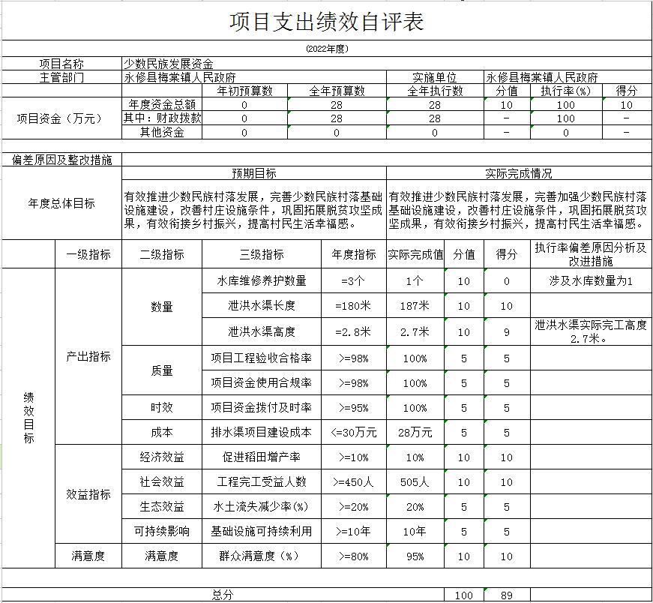
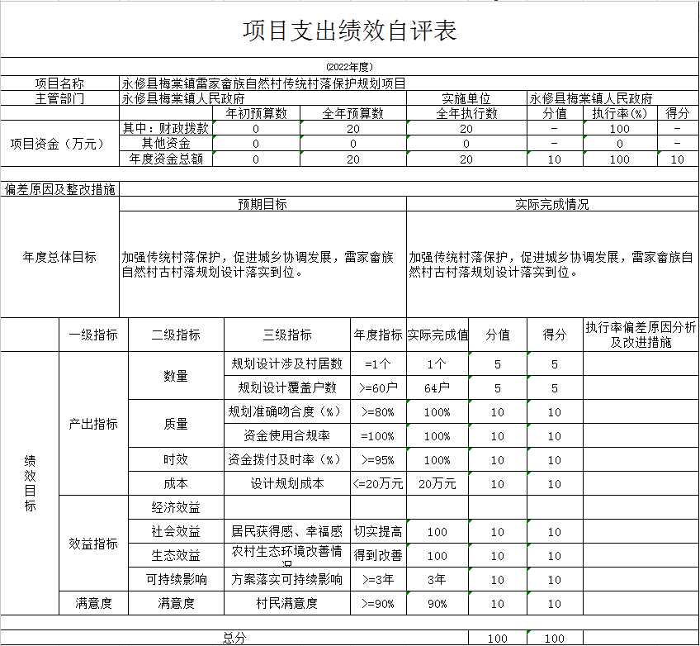

（三）部门评价项目绩效评价情况。
本部门公开“2022年少数民族发展资金”项目部门评价报告（见附件）。

第四部分 名词解释

（一）财政拨款：指县级财政当年拨付的资金。
（二）事业收入：指事业单位开展专业业务活动及辅助活动取得的收入。
（三）事业单位经营收入：指事业单位在专业业务活动及辅助活动之外开展非独立核算经营活动取得的收入。
（四）其他收入：指除财政拨款、事业收入、事业单位经营收入等以外的各项收入。
（五）附属单位上缴收入：反映事业单位附属的独立核算单位按规定标准或比例缴纳的各项收入。包括附属的事业单位上缴的收入和附属的企业上缴的利润等。
（六）上级补助收入：反映事业单位从主管部门和上级单位取得的非财政补助收入。
（七）“三公”经费支出：指用财政拨款安排的因公出国（境）费、公务用车购置及运行维护费和公务接待费。其中，收因公出国（境）费反映单位公务出国（境）的国际旅费、国外城市间交通费、住宿费、伙食费、培训费、公杂费等支出；公务用车购置及运行维护费反映单位公务用车车辆购置支出（含车辆购置税、牌照费），按规定保留的公务用车燃料费、维修费、过桥过路费、保险费、安全奖励费用等支出；公务接待费反映单位按规定开支的各类公务接待（含外宾接待）支出。
（八）机关运行经费支出：指用财政拨款安排的为保障行政单位（包括参照公务员法管理的事业单位）运行用于购买货物和服务的各项资金，包括办公费、印刷费、邮电费、差旅费、会议费、福利费、日常维修费、专用材料及一般设备购置费、办公用房水电费、办公用房取暖费、办公用房物业管理费、公务用车运行维护费以及其他费用。

第五部分 附 件

部门评价报告

根据《永修县财政局关于预算部门开展单位自评及部门评价工作的通知》（永财绩[2023]1号）文件要求，我镇对2022年少数民族发展资金项目开展绩效评价，具体评价如下：
一、基本情况
（一）项目概况
为了推进少数民族村落发展，支持巩固拓展脱贫攻坚成果，有效衔接乡村振兴，根据《九江市财政局关于提前下达中央和省级财政衔接推进乡村振兴补助资金预算的通知》（九财扶指[2021]19号）等文件精神，下达了少数民族发展项目资金共计28万元，用于推进我镇畲族村发展建设，提高村民幸福感。
我镇此次评价的少数民族发展资金项目实施地点位于永修县梅棠镇新庄村，项目资金28万，分别为新庄村样式雷文化长廊建设5万元、东干排水渠建设10万元、新庄村雷家至铁家水泥路硬化13万，文化长廊建设、东干排水渠实施工期为1个月，水泥路硬化工期为6天，现已全部验收，该项目预算30万元，实际下达资金28万，均已拨付使用；
（二）项目绩效目标
总体目标：加强少数民族村落基础设施建设，改善村庄设施条件，提高村民生活幸福感；
阶段目标：2022年底排水渠六棱砖及地板硬化完成铺设，文化长廊30米长墙建设完成，水渠进行初步灌溉；道路硬化工程完成，正常通行。
二、项目评价工作开展情况
（一）绩效评价目的、对象和范围
本次评价主要是对少数民族发展资金项目的专项资金到位、使用、管理以及取得的绩效进行全方位、综合性的评价，客观反映专项资金的使用效益，指出资金使用和项目管理上存在的不足，并提高财政资金使用的有效性和导向性，作为以后年度立项和安排专项资金的重要依据，推进项目资金安排的科学性、合理性、规范性和资金使用成效。
（二）绩效评价原则、评价指标体系（附表说明）、评价方法、评价标准等。
本次绩效评价指标的确定遵循相关性原则、重要性原则、可比性原则、系统性原则及经济性原则。根据县财政局文件精神，结合项目开展的实际情况，本次对“少数民族发展资金项目”的绩效评价指标包括项目决策0分，项目过程10分、项目产出50分、项目效益40分(包含满意度10分）四大部份，总分值为100分。过程指标为预算执行率，产出指标包括泄洪水渠长度、泄洪水渠长度、水库维修养护数量、项目工程验收合格率、资金使用合规率、资金拨付及时率、项目建设成本等7个三级指标；效益指标包括促进稻田增产率、工程完工受益人数、水土流失减少率、基础设施建成可持续利用、群众满意度等5个三级指标，具体的评价指标体系详见附件。
本项目拟采用定性和定量分析相结合、书面评价和实地评价相结合的方法，严格按照财政支出绩效评价的“科学公正、统筹兼顾、激励约束、公开透明”的原则，根据具体评价指标的不同，灵活运用成本效益分析法、比较法、因素分析法、公众评判法等绩效评价具体方法，对项目作出综合性评价意见。
（三）绩效评价工作过程
前期工作：镇领导高度重视，组织成立绩效评价工作小组，指定项目具体负责人，实时跟进项目的进度及资金拨付情况，分管领导全程监督，安排专人负责项目具体评价工作，出具绩效评价工作报告等。
绩效评价：我镇绩效评价工作小组对少数民族发展资金项目进行了现场评价，在评价过程中，采用查阅账簿，收集相关资料，发放调查问卷、咨询相关村民电话回访等措施，了解项目实施效果及存在的问题，评价人员采用定量分析与定性分析相结合的方法，对照评价指标进行打分，形成项目资金绩效评价报告。
三、综合评价情况及评价结论
根据开展绩效评价工作的有关要求，结合实际从项目过程、项目产出、项目效益、群众满意度等方面进行了评价，该项目资金支出用途合理，运行规范，成效明显，评价结果为项目过程10分、项目产出39分、项目效益40分，综合评价得分为89分，绩效评价等次为良。
四、绩效评价指标分析
（一）项目过程情况
此项目资金下达到位，预算资金执行及时，符合国家财经法规和财务管理制度以及有关专项资金管理办法的规定，资金的拨付有完整的审批程序和手续，项目管理制度健全，管理执行有效。总分值10分，得分10分。
（二）项目产出情况
产出数量指标-水库维修养护数量3个，泄洪水渠高度2.8米，泄洪水渠长度180米，分值30分，实际水库维修养护数1个,未完成年初目标，此项不得分，泄洪水渠高度2.7米，与预期目标稍有差异，得9分，泄洪水渠长度187米，得10分。合计得分19分；
产出质量指标-项目资金使用合规率100%，项目工程验收合格率100%，分值10分，实际资金验收合格，规划合理，得10分；
产出时效指标-资金拨付及时率100%，分值5分，该项资金拨付及时，得5分；
产出成本指标-设计规划成本≦30万元，分值5分，实际建设成本28万，小于30万元，得5分；
（三）项目效益情况
经济效益指标-促进稻田增产率≧10%，分值10分，实际增产10%，得10分；
社会效益指标-工程完工受益人数≧450人，分值10分。实际受益人数505人，得10分；
环境效益指标-水土流失减少率≧20%，分值5分，实际减少率达到预期目标，得5分；
可持续影响指标-基础设施可持续利用≧10年，分值5分，项目完工预计能利用10年以上，得5分；
满意度指标-群众满意度≧80%，分值10分，群众满意度95%，大于80%，得10分；
五、主要经验及做法、存在的问题及原因分析
绩效目标还不够科学。在设定绩效目标时，往往存在不可预见性，比如少数民族发展资金项目入库金额30万，实际下达28万，绩效指标设置不全面，或者在设定绩效目标时沿用工作计划中的语言模式，指标设定不科学。绩效目标与产出的数量指标、质量指标，关联性和可操作性不强。对绩效目标的设定和各项指标的理解、认识不到位，导致绩效目标不够明确、不够细化、不够量化。
六、有关建议
提高认识，突出重点。要充分理解财政绩效评价指标体系，注重绩效目标、评价指标的关联性；兼顾好重要性和综合性原则；注重各项指标的可衡量性。要通过政策扶持、资金补助、项目支持等鼓励和支持村级组织利用自身优势，加强基础设施建设，改善村居环境，提升村民幸福度、满意度。规范村级财务管理。从加强和规范村级财务管理入手，加大对村级财务的监管力度，健全村级财务公开制度，使村级财务收支情况做到公开、透明，全面实现村级财务管理的规范化、制度化。
七、其他需要说明的问题
无。

